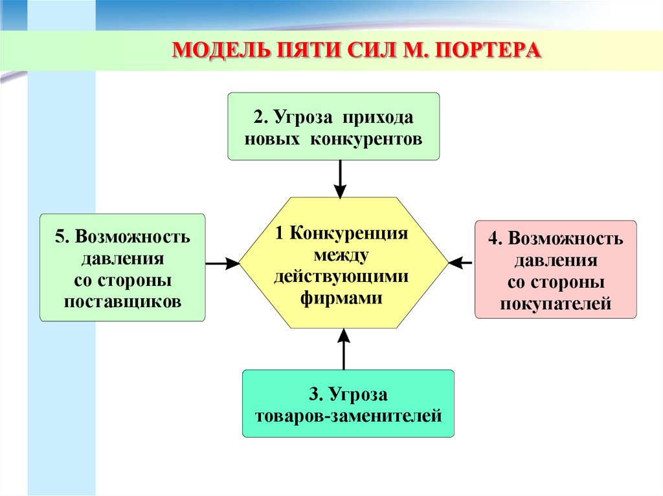

Рисунок 1- Модель: 5 сил Портера

**Таблица 2- Таблица СВОТ-анализа**

|  |  |  |
| --- | --- | --- |
|  | **Возможности** | **Угрозы** |
| **Сильные стороны** |  |  |
| **Слабые стороны** |  |  |

Таблица 3- **PEST-анализ**

|  |  |
| --- | --- |
| Политика | Экономика |
| Социум | Технология |

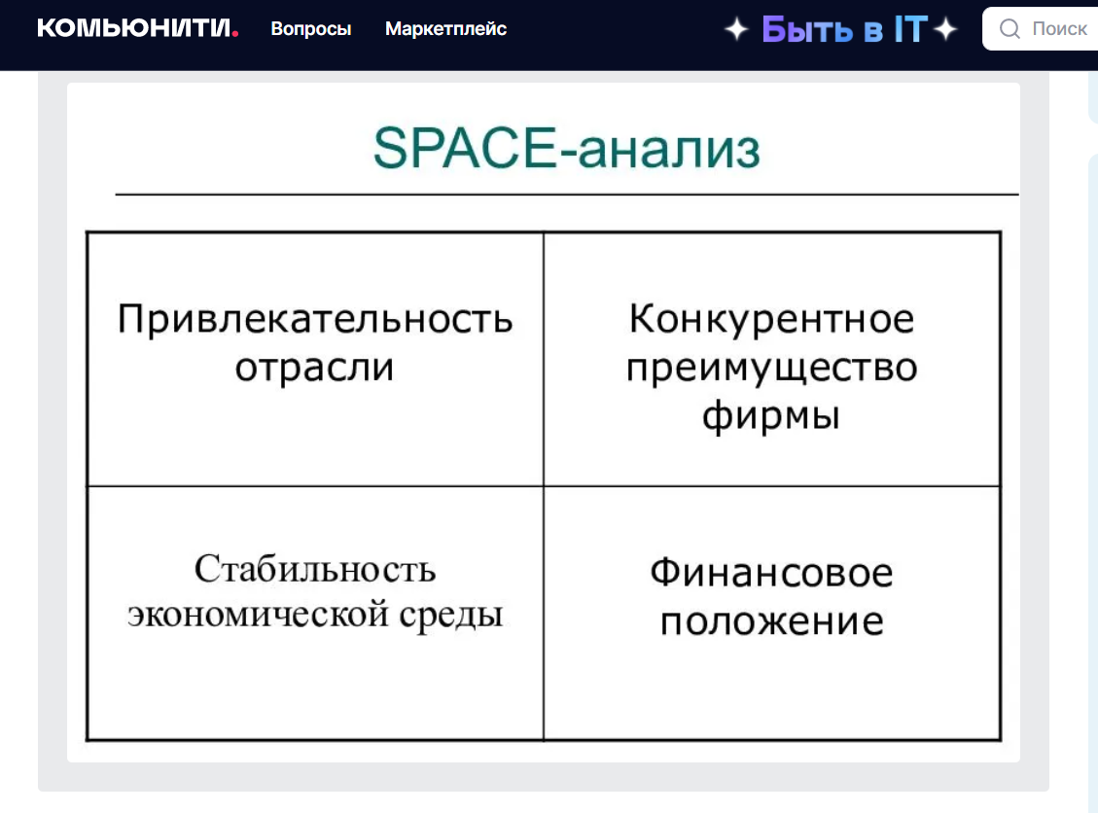

Рисунок 2- Схема SPACE- анализа

Матрица БКГ

«Трудные дети» («вопросительные знаки», «дохлые кошки», «темные лошадки») — продукты или направления бизнеса, которые только вышли на рынок. Быстро растут, но еще не приносят ощутимой прибыли. Если вкладывать в них ресурсы, могут стать «звездами». Но если ситуация на рынке изменится, и спрос упадет, могут превратиться в «собак». Самая рискованная, но при этом перспективная категория для продвижения.

«Звезды» - популярные продукты, которые пользуются спросом и приносят компании прибыль. Они могут принести компании еще больше денег, но требуют крупных инвестиций. Когда рост спроса замедляется, становятся «дойными коровами». Самая выгодная для вложений категория.

«Дойные коровы» («денежные мешки») занимают большую долю рынка, чем аналогичные продукты конкурентов, но стагнируют или начинают терять спрос. Они приносят стабильно высокий доход и уже не требуют больших вложений, но упираются в потолок рынка. В дальнейшем их ждет спад.

«Собаки» («хромые утки», «мертвый груз») - невыгодные для развития товары и направления. Плохо продаются из-за низкого спроса на них и приносят мало прибыли.

**Относительная доля на рынке**

Высокая Низкая



ДИКИЕ КОШКИ

**ЗВЕЗДЫ**



Низкий Высокий

Темп роста объема спроса

ДОЙНЫЕ КОРОВЫ

СОБАКИ

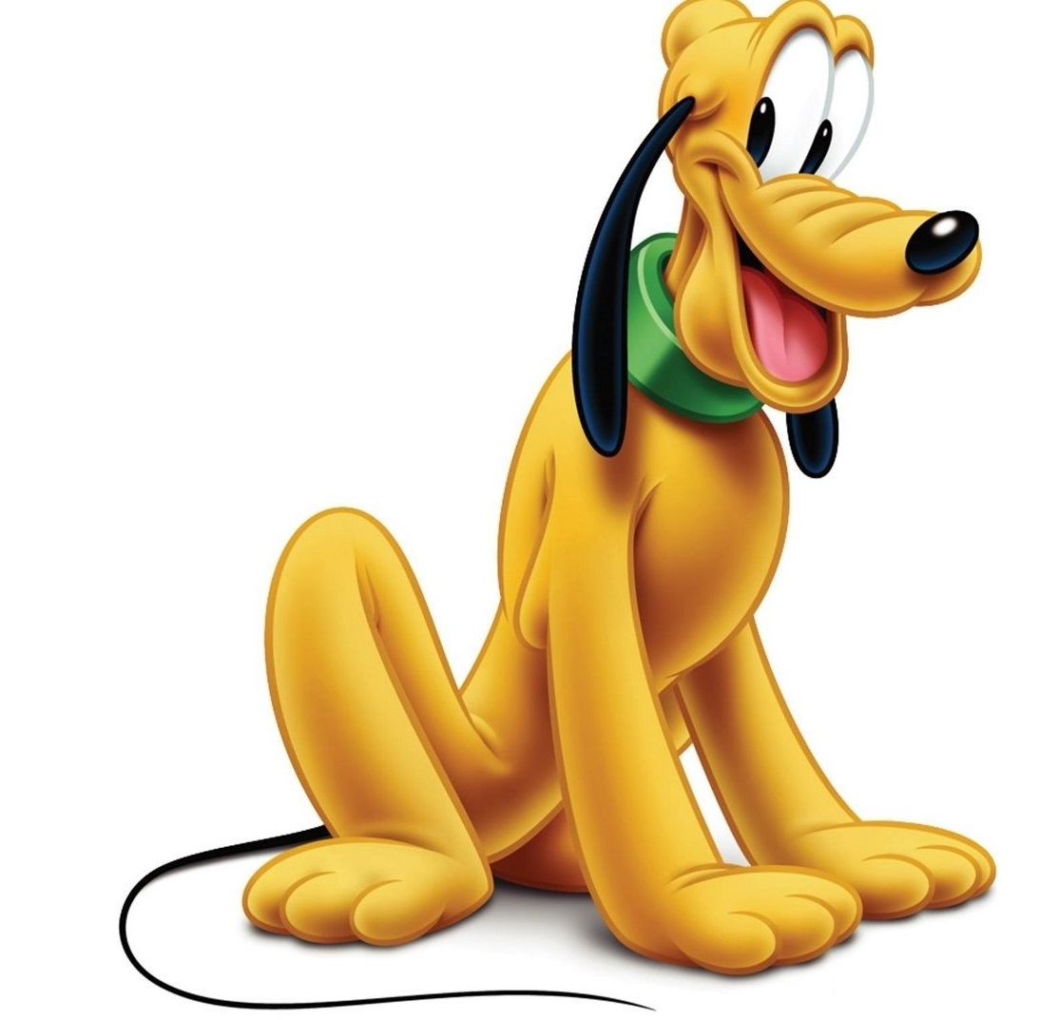

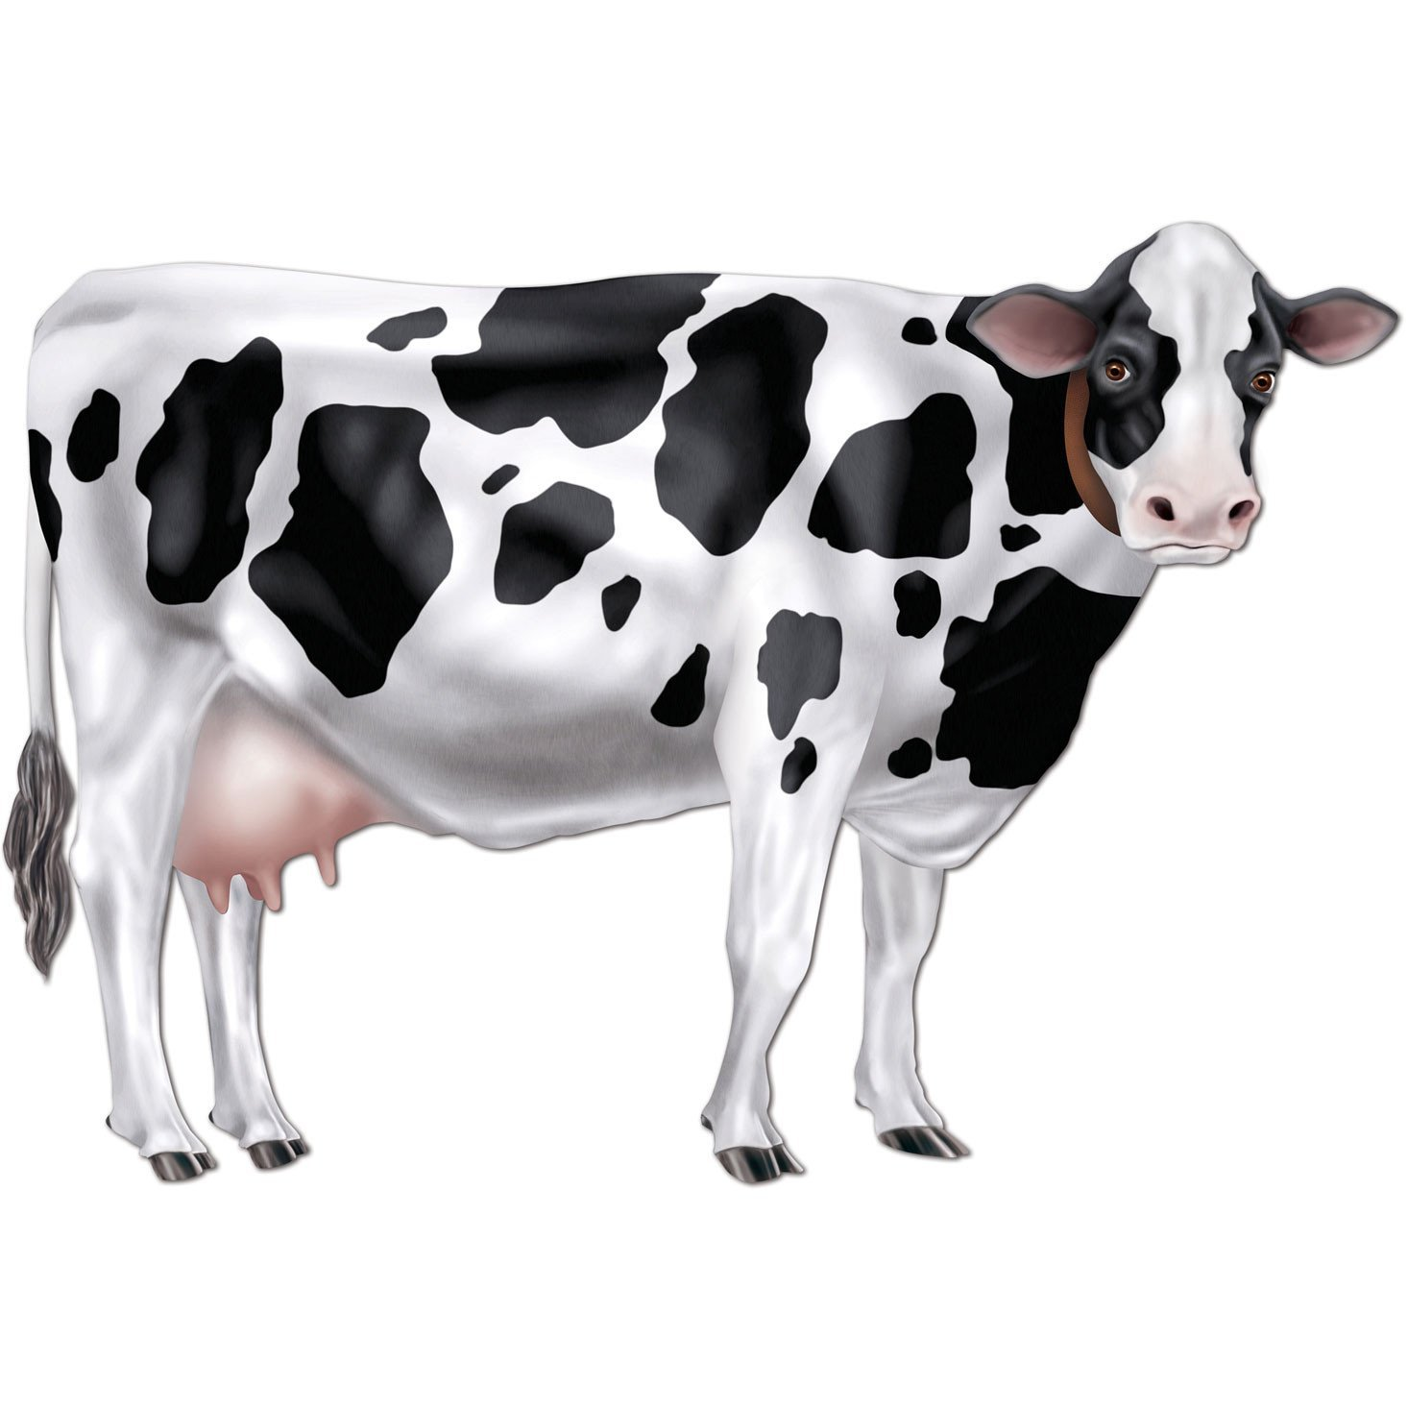

Рисунок 3-Матрица BCG

ПРОДУКТЫ

Существующие Новые

Разработка продукта (новые или улучшенные продукты)

Стратегия проникновения на рынок (увеличение рыночной доли)

РЫНКИ

Новые Существующие

Диверсификация (новые продукты для новых рынков)

Освоение рынка (новые покупатели, новые рыночные сегменты или новые страны для существующей продукции)

Рисунок 4- Матрица Ансоффа

Формулы рентабельности:

**Валовая рентабельность = (валовая прибыль/выручка)×100%**

**Чистая рентабельность = (чистая прибыль/выручка)×100%**

**Рентабельность продаж = (прибыль от продаж/выручка)×100%**